Рекомендации родителям младшей группы детского сада по теме "Здравствуй, зимушка- зима"
Давайте почитаем
Ежедневно читайте ребенку книжки с русскими народными потешками и пестушками. Поощряйте его желание договаривать за вами строки потешек, а лучше всего просите его повторить вместе с вами слова из потешек.
Глянул утром я в окно,
На дворе белым – бело.
Двор засыпал белый снег,
Словно в шубу он одет.
В белых шапках лес, дома,
К нам во двор пришла зима.
А. Мохорев
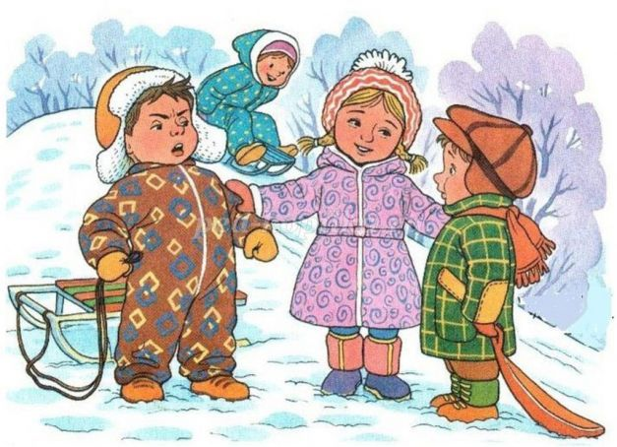
Зимой надену шапку,
Зимой надену шубу,
И шарфик тоже теплый
Зимой не позабуду.
И варежки надену,
И теплые штаны.
И зимние морозы
Тогда мне не страшны.
А. Тесленко
Уж ты зимушка-зима,
Ты с морозами пришла.
Ветер воет, вьюга вьёт,
Вдоль по улице метёт.
Белым снегом замело
Все дороги на село,
Все дороги, все пути,
Ни проехать не пройти.
***
Утром кот принес на лапах
Первый снег! Первый снег!
Он имеет вкус и запах,
Первый снег! Первый снег!
Он кружится легкий, новый,
У ребят над головой.
Он успел платок пуховый
Расстелить на мостовой.
Я. Аким
Расскажите своему ребенку:
- о природных явлениях зимой (холодно, идёт снег, скользко, можно упасть);
- какую зимнюю одежду носит человек.
Давайте поиграем
Играйте с ребенком в пальчиковые игры, которые способствуют активному развитию речи ребенка. Повторяйте упражнения ежедневно, пока кроха не запомнит их.
СНЕЖОК
Раз, два, три, четыре, Стучим пальчиком по ладони
Мы с тобой снежок лепили, «Лепим» двумя руками
Круглый, крепкий, Чертим руками круг
Очень гладкий, Одной рукой гладим другую
И совсем, совсем не сладкий. Грозим пальчиком
ЗАЙКА
Медведь в берлоге крепко спит,
Всю зиму до весны сопит. (сложить пальчики вместе)
Спят зимою бурундук,
Колючий ежик и барсук (загибаем пальчики).
Только заиньке не спится (показываем большой
палец).
Убегает от лисицы (вращаем пальцем).
Мелькает он среди кустов,
Напетлял — и был таков (соединяем большой
палец правой руки с указательным пальцем
левой и наоборот)!

ЗИМОЙ
Снег пушистый лег на ветки. | Изображаем руками деревья: сгибаем руки в локтях и высоко поднимаем их.  Пальцы растопыриваем, изображая ветви дерева
И гулять бегут все детки. | Указательный и средний пальцы обеих рук «бегут» по столу, как ножки
Лепят бабу под окном, | Делаем «колечки» правой и левой рукой и устанавливаем их одно над другим
Дружно катят снежный ком. | Соединяем кончики пальцев рук так, чтобы получились «шарики»
Лыжи, | Скользить по столу ладонями вперед-назад
Санки | Ладони положить на стол вплотную друг к другу и совершать  синхронные движения вперед-назад
И коньки | Ладони поставить на ребро и скользить ими вперед-назад по столу в противофазе
Мчатся наперегонки.

Дидактические игры:
Игра "Соберем куклу на улицу"
Цель: учить детей выбирать из предложенных картинок или предметов одежды – зимнюю одежду.
Материал: Картинки с разнообразной одеждой или предметы одежды, кукла.
Ход игры: Взрослый предлагает ребенку погулять с куклой, но для этого нужно одеть куклу на улицу, а там холодно и идет снег. Ребенку даются для этого картинки или предметы одежды. Он должен при небольшой помощи взрослого (наводящих вопросов) и действий, одеть или собрать куклу на прогулку.

